Задание №1
Тема: «Расчеты на прочность и жесткость при растяжении и сжатии»
Условие задания: построить эпюры продольных сил и нормальных напряжений по длине бруса (рис. 1). Определить перемещение свободного конца бруса. Двухступенчатый стальной брус нагружен силами 𝐹1, 𝐹2 и 𝐹3. Площади поперечных сечений 𝐴1, 𝐴2.
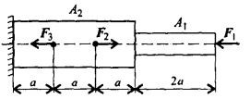
Рисунок 1 - Схема для выполнения задания №1
Таблица 1 – Исходные данные для задания №1
𝐹₁, kH | 𝐹₂, kH | 𝐹₃, kH | 𝐴₁, см² | 𝐴₂, см² | a, м
16 | 25 | 28 | 1,2 | 2,8 | 0,6

Задание №2
Тема: «Геометрические характеристики плоских сечений»
Условие задания: вычислить главные центральные моменты инерции сечений, представленных на схемах рисунка 2. При расчетах воспользоваться данными таблицы 2.

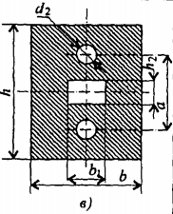
Рисунок 2- Схема для выполнения задания №2
Таблица 2 – Исходные данные для задания №2
d₂, мм | h, мм | b, мм | a, мм | h₂, мм | b₁, мм
10 | 98 | 60 | 58 | 6 | 48

Задание №3
Тема: «Расчеты на прочность и жесткость при кручении»
Условие задания: для стального вала круглого поперечного сечения определить значение внешних моментов, соответствующих передаваемым мощностям, и уравновешенный момент.
Построить эпюру крутящих моментов по длине вала.
Определить диаметр вала по сечениям из расчета на прочность и жесткость. Полученный больший результат округлить до ближайшего четного или оканчивающегося на 5 числа. При расчетах воспользоваться данными табл. 3.
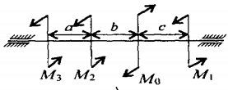
Рисунок 3 – Схема для выполнения задания №3
Таблица 3 – Исходные данные для задания №3
$P_{1}$, кВт | $P_{2}$, кВт | $P_{3}$, кВт | a=b=c, м | $ω$, $\frac{рад}{с}$ | $\left[τ_{к}\right]$, МПа | $\left[φ_{0}\right]$, $\frac{рад}{м}$ | G, МПа | c
2,5 | 3,0 | 3,5 | 1,5 | 25 | 30 | 0,02 | 8·${10}^{4}$ | 0,9

Задание №4
Тема: «Расчеты на прочность и жесткость при изгибе»
Задание №4.1
Условие задания: для одноопорной балки, нагруженной сосредоточенными силами и парой сил с моментом m, построить эпюры поперечных сил и изгибающих моментов.
Найти максимальный изгибающий момент и из условия прочности подобрать поперечное сечение для балки в виде двутавра и прямоугольника с соотношением сторон h = 2b.
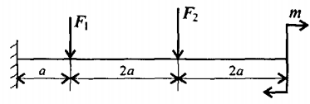
Рисунок 4 – Схема для выполнения задания №4.1
Таблица 4 – Исходные данные для задания №4.1
F₁, кН | F₂, кН | m, кН·м | a, м | $$\left[σ_{и}\right],МПа$$
18 | 12 | 4 | 0,4 | 160

Задание №4.2 Условие задания: для двухопорной балки, нагруженной сосредоточенными силами и парой силой с моментом 𝑚, определить реакции в опорах, построить эпюры поперечных сил и изгибающих моментов, найти максимальный изгибающий момент.
При расчетах воспользоваться данными таблицы 5 и схемой рисунка 5.
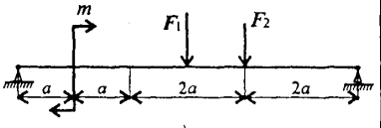
Рисунок 5- Схема для выполнения задания №4.2
Таблица 5 - Исходные данные для задания №4.2
F₁, кН | F₂, кН | m, кН·м | a, м
14 | 12 | 7 | 0,4

Задание №4.3 Условие задания: для изображенных балок на рисунке 6 определить реакции в опорах, построить эпюры поперечных сил и изгибающих моментов, найти максимальный изгибающий момент.
При расчетах воспользоваться данными таблицы 6.
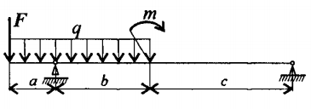
Рисунок 6 – Схема для выполнения задания №4.3
Таблица 6 - Исходные данные для задания №4.3
m, кН·м | F, кН | $$q, кН/м$$ | a,м | b,м | c,м
21 | 80 | 8 | 1 | 2 | 2,1

Курсовой проект принят к исполнению 16.10.2020
Студент: Чуйков Н.С. Подпись

Преподаватель: Фоминова О.В
Содержание
Задание №1
Расчеты на прочность и жесткость при растяжении и сжатии 7
Задание №2
Геометрические характеристики плоских сечений 12
Задание №3
Расчеты на прочность и жесткость при кручении 14
Задание №4
Расчеты на прочность и жесткость при изгибе 20
Список литературы 32

Задание 1
Дано:
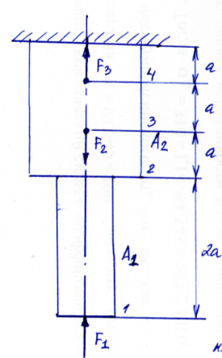
Рисунок 7 – схема задания 1

Рисунок развернуть и сделать в редакторе

Длина участков: 𝑎=0,6 м.
Силы: 𝐹1=16 кН; 𝐹2=25 кН; 𝐹3=28 кН.
Площади поперечных сечений: 𝐴1=1,2 см²; 𝐴2=2,8 см².
Модуль упругости: 𝐸=2∙10⁵ Н/мм2.
Требуется
1. Построить эпюру продольных сил.
2. Построить эпюру нормальных напряжений.
3. Определить перемещение свободного конца бруса.
Решение
1. Нахождение и построение эпюры продольных сил N
Разбиваем брус на 4 участка (рис. 12). Определяем значение продольной силы N на каждом участке [1].
Для I участка:
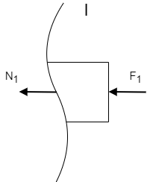
Рисунок 8 – схема участка I
$$N_{1}=-F_{1}=-16 kH$$
$$N_{1}+F_{1}=0$$
$$N_{1}=-16 кН$$
Для II участка:
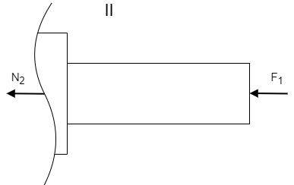
Рисунок 9 – схема участка II
$N_{2}=N_{1}- 16 kH$
$$N_{2}+F_{1}=0$$
$$N_{2}=-16 кН$$

Для III участка:
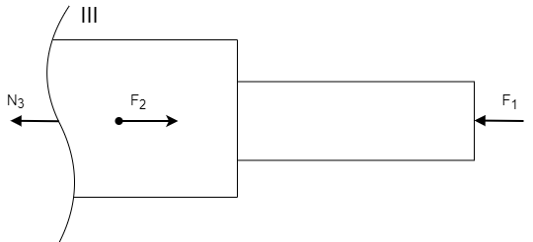
Рисунок 10 – схема участка III
$$N_{3}=N_{2}+F_{2}=-16+25=9kH$$
$$N_{3}+F_{1}-F_{2}=0$$
$$N_{3}=9 кН$$
Для IV участка:
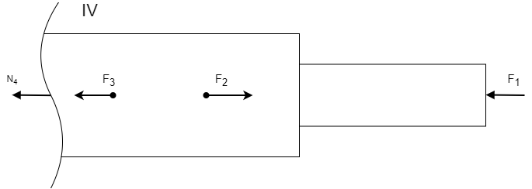
Рисунок 11 – схема участка IV
$$N_{4}=N_{3}-F_{3}=9-28=-19 kH$$
$$N_{4}+F_{1}-F_{2}+F_{3}=0$$
$$N_{4}=-8 кН$$
По полученным значениям строим эпюру N (рис. 12).

2. Построение эпюры нормальных напряжений 𝛿:
Определяем значения нормальных напряжений на каждом участке.
$$δ=\frac{N}{A};$$
где 𝑁 – продольная сила;
𝐴 – площадь поперечного сечения.
$$δ_{I}=\frac{N_{1}}{A_{1}}=\frac{-16*1000}{1,2∙{10}^{-4}}=-133,3 Па.$$
$$δ_{II}=\frac{N_{2}}{A_{1}}=\frac{-16000}{2,8∙{10}^{-4}}=-57,1 Па.$$
$$δ_{III}=\frac{N_{3}}{A_{2}}=\frac{9000}{2,8∙{10}^{-4}}=32,1Па.$$
$$δ_{IV}=\frac{N_{4}}{A_{2}}=\frac{-19000}{2,8∙{10}^{-4}}=-67,9 Па.$$
По полученным значениям строим эпюру $δ$ (рис. 6).
3. Определение перемещения свободного конца бруса
Для определения перемещения свободного конца бруса построим эпюру перемещений сечений бруса, используя формулу [2]
$$∆l=\frac{N∙a}{E∙A}$$
где 𝑙 – начальная длина стержня;
𝐸 – модуль упругости
$$∆l_{I}=-133,3∙{10}^{6}∙\frac{2∙0,6}{2∙{10}^{11}}=-0,8 мм$$
$$∆l_{II}=-57,1∙{10}^{6}∙\frac{2∙0,6}{2∙{10}^{11}}=-0,17 мм.$$
$$∆l_{III}=32,1∙{10}^{6}∙\frac{0,6}{2∙{10}^{11}}=-0,1 мм.$$
$$∆l_{IV}=-67,9∙{10}^{6}∙\frac{0,6}{2∙{10}^{11}}=-0,2 мм.$$

$$∆l_{IV}+∆l_{III}=0,1 мм.$$
$$∆l_{IV}+∆l_{III}+∆l_{II}=-0,27 мм.$$
$$∆l_{IV}+∆l_{III}+∆l_{II}+∆l_{I}=-1,07 мм.$$

Где построенные эпюры?
Задание 2
Дано:
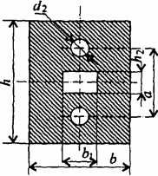
Рисунок 13 – Схема задания №2

d₂ = 10 мм.
h = 98 мм.
h₂ = 6 мм.
a = 58 мм.
b₁ = 48 мм.
b = 60 мм.
a = 58 мм.
РЕШЕНИЕ
1. Рбчем сечение на простейшие: 1-прямоугольное bh; 2- прямоугольное b₁ h₂; 3- круглое d₂
2. Нахождение осевого момента сечения по оси x [4]:
$$Y_{xc1}=\frac{b∙h^{3}}{12}=\frac{60∙{98}^{3}}{12}=4,7068∙{10}^{6}{ мм}^{4}$$
$$Y_{xc1}=\frac{h∙b^{3}}{12}=\frac{98∙{60}^{3}}{12}=1764∙{10}^{6} {мм}^{4}$$
$$Y_{xc2}=\frac{b_{1}∙b_{2}^{3}}{12}=\frac{48∙6^{3}}{12}=0,000864{∙10}^{6} {мм}^{4}$$
$$Y_{xc2}=\frac{h_{2}∙b_{1}^{3}}{12}=\frac{6∙{48}^{3}}{12}=0,05530{∙10}^{6} {мм}^{4}$$
$$Y_{xc3}=\frac{π∙d_{2}^{4}}{64}=\frac{3,14∙{10}^{4}}{64}=0,00049{∙10}^{6} {мм}^{4}$$

3. Нахождение осевого момента сечения по оси y:$Y_{x1}=Y_{x1}$; $Y_{yx2}=Y_{xo2}$;$Y_{yo1}=Y_{y1}$;$Y_{y1}=Y_{yo2}$
$$Y_{yo3}=Y_{y3}$$

$$Y_{x3}=Y_{xo3}+{\left({a \atop 2}\right)}^{2}∙ \frac{πd_{2}^{2}}{4}=0,00049∙{10}^{6}+{\left({58 \atop 2}\right)}^{2}∙\frac{3,14∙{10}^{2}}{4}=0.06651∙{10}^{6}{мм}^{4}$$
$$Y_{x}=Y_{xo1}-Y_{xo2}-2∙Y_{xo3}=4,706∙{10}^{6}-0,000864∙{10}^{6}-2∙0,06651∙{10}^{6}=4,568∙{10}^{6}{мм}^{4}=4,568{см}^{4}$$
$$Y_{y}=Y_{yo1}-Y_{yo2}-2∙Y_{yo3}=1,764∙{10}^{6}-0,05530∙{10}^{6}-2∙0,00049∙{10}^{6}=1,708∙{10}^{6} {мм}^{4}=1,708 {см}^{4}$$
Ответ:
Задание 3
Дано: P₁ = 2,5кВт; P₂ = 3,0кВт; P₃ = 3,5кВт; [𝜏к ] = 30МПа; 𝐺 = 8 ∙ 10⁴ МПа; [𝜑0 ] = 0,02 рад/м = 0,02 ∙ 10−3 рад мм ; 𝜔 = 25 рад/с 𝑐 = 0,9
Определить: 1) значения внешних моментов;
- уравновешенный момент;
- построить эпюру крутящих моментов по длине вала;
- определить диаметры вала по сечениям из расчетов на прочность и жесткость (круг, кольцо).
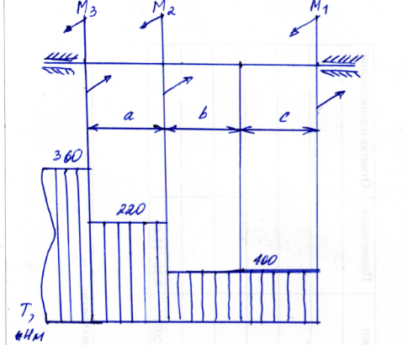
Рисунок 14 – Эпюра крутящих моментов по длине вала

1. Определяем значение внешних моментов, соответствующих предельным мощностямp[3]:
$$M=\frac{P}{ω};$$
где 𝑀 – внешний момент, Н ∙ м;
𝑁 – предельная мощность, Вт;
𝜔 – угловая скорость, $\frac{рад}{с}.$
$$M_{1}=\frac{P_{1}}{ω}=\frac{2,5·{10}^{3}}{25}=100\left(Н·м\right);$$
$$M_{2}=\frac{P_{2}}{ω}=\frac{3,0·{10}^{3}}{25}=120\left(Н·м\right);$$
$$M_{3}=\frac{P_{3}}{ω}=\frac{3,5·{10}^{3}}{25}=140\left(Н·м\right);$$
2. Определяем уравновешивающий момент 𝑀0[4]:
$$M_{0}=M_{1}+M_{2}+M_{3}=100+120+140=360\left(Н·м\right);$$
3. Определяем крутящие моменты 𝑀𝑘 в поперечных сечениях вала с помощью метода сечений[4].
Участок I-I:
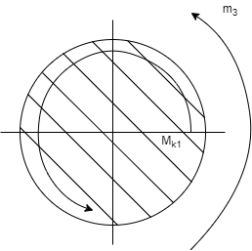
Рисунок 15 – участок I
$T_{I}=M_{1}=100H∙m$ ?????????
Участок II-II:
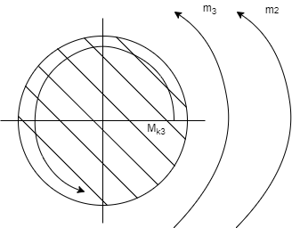
Рисунок 16 – участок II
$T_{II}=T_{I}=100H∙m$ ??????????
Участок III-III:
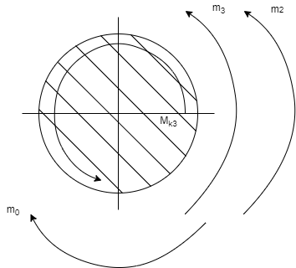
Рисунок 17 – участок III
$T_{III}=T_{II}+M_{2}=100+120=220H∙m$ ?????????????
$T_{IV}=T_{III}+M_{3}=220+140=360H∙m$ ???????????

4. Определить диаметр вала по сечению из расчета на прочность.
$$d_{1}=d_{2}≥\sqrt[3]{\frac{T_{I}}{0,2∙\left[T_{k}\right]}}=\sqrt[3]{\frac{100}{0,2∙30∙{10}^{6}}}=0,02554м=25,54мм. Принимаем d_{1}=30мм$$
$$d_{3}≥\sqrt[3]{\frac{T_{III}}{0,2∙\left[T_{k}\right]}}=\sqrt[3]{\frac{220}{0,2∙30∙{10}^{6}}}=0,03322м$$
$$d_{4}≥\sqrt[3]{\frac{T_{IV}}{0,2∙\left[T_{k}\right]}}=\sqrt[3]{\frac{360}{0,2∙30∙{10}^{6}}}=0,03915м$$
$$d_{3}≥33,22мм. Принимаем d_{3}=35мм$$
$$d_{4}≥39,15мм. Принимаем d_{4}=40мм$$
Максимальный крутящий момент $M_{k}=360 Н·м$
5.Определим диаметр вала по сечениям из условия расчета на жесткость.
5.1. Определим допустимый полярный момент для каждого из сечений.
$$\left[Y_{p1}\right]=\left[Y_{p2}\right]≥\frac{T_{I}}{G∙\left[Y_{o}\right]}=\frac{100}{8∙{10}^{10}∙0,02}=0,0625∙{10}^{-6}м^{4}$$
$$\left[Y_{p3}\right]≥\frac{T_{III}}{G∙\left[Y_{o}\right]}=\frac{220}{8∙{10}^{10}∙0,02}=0,1375∙{10}^{-6}м^{4}$$
$$\left[Y_{p4}\right]≥\frac{T_{IV}}{G∙\left[Y_{o}\right]}=\frac{360}{8∙{10}^{10}∙0,02}=0,225∙{10}^{-6}м^{4}$$
5.2. Определим допустимый диаметр вала по сечениям из условия жесткости.
$$d_{1}=d_{2}≥\sqrt[4]{\frac{32∙Y_{p1}}{T_{I}}}=\sqrt[4]{\frac{32∙0,0625∙{10}^{-6}}{3,14}}=0,02825м=28,25мм. Принимаем d_{1}=30мм$$
$$d_{3}≥\sqrt[4]{\frac{32∙Y_{p1}}{T_{I}}}=\sqrt[4]{\frac{32∙0,1375∙{10}^{-6}}{3,14}}=0,03441м=34,41мм. Принимаем d_{3}=35мм$$
$$d_{4}≥\sqrt[4]{\frac{32∙Y_{p1}}{T_{I}}}=\sqrt[4]{\frac{32∙0,225∙{10}^{-6}}{3,14}}=0,03891м=38,91мм. Принимаем d_{4}=40мм$$
Вывод по п.4 и 5: по результатам расчета диаметров ваша из условий прочности и жесткости по сечениям принимаем следующие значения: d₁=30мм; d₂=30мм;d₃=35мм;d₄=40мм.
Проводим расчет вала кольцевого сочетания, приняв C=0,9.
6. Определим параметры кольцевого сечения из условия расчета на прочность.
$$d_{1}=d_{2}≥\sqrt[4]{\frac{T_{I}}{0,2∙\left(1-C^{4}\right)∙\left[T_{k}\right]}}=\sqrt[4]{\frac{100}{0,2∙\left(1-{0,9}^{4}\right)∙30∙{10}^{6}}}=0,03646м=36,5мм. Принимаем d_{1}=40мм$$
$$C={d_{bh}}/d=0,9→d_{bh1}=0,9∙40=36мм$$
$$d_{3}≥\sqrt[4]{\frac{T_{III}}{0,2∙\left(1-C^{4}\right)∙\left[T_{k}\right]}}=\sqrt[4]{\frac{220}{0,2∙\left(1-{0,9}^{4}\right)∙30∙{10}^{6}}}=0,04742м=47,42мм. Принимаем d_{3}=50мм. d_{bh3}=0,9∙50=45мм$$
$$d_{3}≥\sqrt[4]{\frac{T_{IV}}{0,2∙\left(1-C^{4}\right)∙\left[T_{k}\right]}}=\sqrt[4]{\frac{360}{0,2∙\left(1-{0,9}^{4}\right)∙30∙{10}^{6}}}=0,05588м=55,88мм. Принимаем d_{4}=60мм. d_{bh4}=0,9∙60=54мм$$
7. Определение параметра пальцевого сечения из условия расчета на жесткость.
$$d_{1}≥\sqrt[4]{\frac{32∙Y_{p1}}{π∙\left(1-C^{4}\right)}}=0,0369м=36,9мм d_{1}=40мм;d_{bh1}=0,9∙40=36мм$$
$$d_{3}≥\sqrt[4]{\frac{32∙Y_{p3}}{π∙\left(1-C^{4}\right)}}=\sqrt[4]{\frac{32∙0,1375∙{10}^{-6}}{3,14∙\left(1-{0,9}^{4}\right)}}=0,0449м=44,9мм. принимаем d_{3}=45мм, d_{bh3}=0,9∙45=40,5мм$$
$$d_{4}≥\sqrt[4]{\frac{32∙Y_{p1}}{π∙\left(1-C^{4}\right)}}=\sqrt[4]{\frac{32∙0.225∙{10}^{-6}}{3,14∙\left(1-{0,9}^{4}\right)}}=0,0508м=55мм, d_{bh4}=0,9∙55=49,5мм.$$
Вывод по п.6 и 7: по результатам расчета диметров вала из условий прочности и жесткости по сечениям принимаем следующие значения $d_{1}=40мм;d_{1bh}=36мм;d_{2}=40мм;d_{1bh}=36мм;d_{3}=50мм;d_{3bh}=45мм;d_{4}=60мм;d_{4bh}=54мм.$
8. Сравнение круглого и кольцевого сечения валов.
-круглое сечение
$$S_{1}=\frac{πd_{1}^{2}}{4}=\frac{3,14∙{30}^{2}}{4}=706,5{мм}^{2}$$
$$S_{3}=\frac{πd_{3}^{2}}{4}=\frac{3,14∙{35}^{2}}{4}=961,6{мм}^{2}$$
$$S_{4}=\frac{πd_{4}^{2}}{4}=\frac{3,14∙{40}^{2}}{4}=1256{мм}^{2}$$
-кольцевое сечение
$$S_{1}=\frac{π}{4}∙\left(d_{1}^{2}-d_{1bh}^{2}\right)=\frac{3,14}{4}∙\left({40}^{2}-{36}^{2}\right)=238,6{мм}^{2}$$
$$S_{3}=\frac{π}{4}∙\left(d_{3}^{2}-d_{3bh}^{2}\right)=\frac{3,14}{4}∙\left({50}^{2}-{45}^{2}\right)=372,9{мм}^{2}$$
$$S_{4}=\frac{π}{4}∙\left(d_{4}^{2}-d_{4bh}^{2}\right)=\frac{3,14}{4}∙\left({60}^{2}-{54}^{2}\right)=536,9{мм}^{2}$$
Сравнение площади кольцевого и круглого сечений:
$$1)\frac{706,5}{238,6}=2,96$$
$$2)\frac{961,6}{372,9}=2,58$$
$$3)\frac{1256}{536,9}=2,34$$
Вывод: площадь кольцевого сечения для всех метров в 2,3-3,0 ряда меньше, чем крученого. Таким образом при работе вала на кручение наиболее эффективно использовать кольцевое сечение.

Задание 4
Задание 4.1
Дано: F1= 18 кН; F2= 12 кН; m= 4 кН*м; a= 0,4 м; h= 2b;
Задание: для одноопорной балки, нагруженной сосредоточенными силами, построить эпюры поперечных сил и изгибающих моментов[8].
Найти максимальный изгибающий момент и из условия прочности подобрать поперечное сечение для балки в виде двутавра и прямоугольника с соотношением сторон h = 2b.
Материал сталь, допускаемое напряжение 160 МПа.
Рассчитать площади поперечных сечений и сделать вывод о целесообразности применения сечения [7].
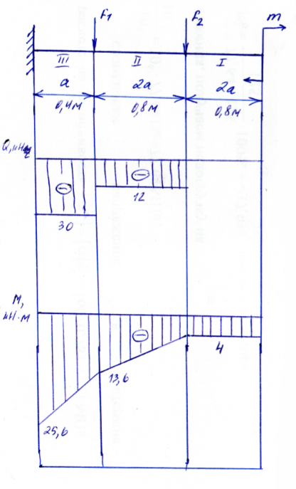
Рисунок 18 – Эпюры поперечных сил и изгибающих моментов
Составляем уравнения равновесия.
Участок I:
$0≤z≤0,8 м$
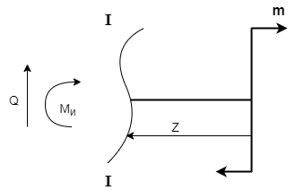
Рисунок 19 – участок I
$$\sum{Y_{k}=0;Q=0}$$
$$\sum{m_{x}\left(P_{k}\right)=0; M_{и}+m=0;{ M}_{и}=-m; M_{и}=-4 (кН∙м)}$$
Участок II:
$$0≤z≤0,8 м$$
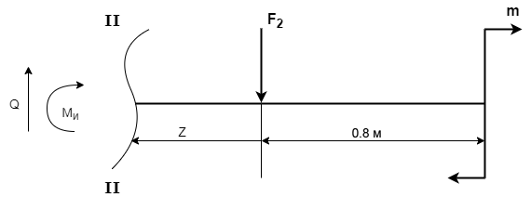
Рисунок 20 – Участок II
$$\sum{Y_{k}=0; Q-F_{2}=0; Q=F_{2}; Q=-12 кН}$$
$$\sum{m_{x}\left(P_{k}\right)=0; M_{и}+F_{2}∙z+m;{ M}_{и}=-m-F_{2}∙z; }$$
При z = 0: $M_{и}=-4 (кН∙м)$
При z = 0,8: $M_{и}-4-12∙0,8=-13,6(кН∙м)$
Участок III:
$$0≤z≤0,4 м$$
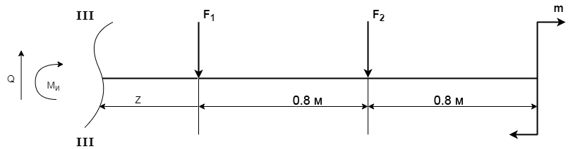
Рисунок 21 – Участок III
$$\sum{Y_{k}=0; Q-F_{2}-F_{1}=0; Q=F_{1}+F_{2}; Q=-12-18=-30 кН}$$
$$\sum{m_{x}\left(P_{k}\right)=0; M_{и}+F_{1}∙z+F_{2}∙\left(0,8+z\right)+m; }$$
$$M_{и}=-m-F_{1}∙z-F_{2}∙\left(0,8+z\right);$$
При z = 0: $M_{и}=-m-F∙0,8=-13,6(kH∙M)$
При z = 0,4 м: $M_{и}-4-12∙1,2-18∙0,4=-25,6 (кН∙м)$

Выбираем соответствующий масштаб и строим эпюры поперечных сил и изгибающих моментов (рис.16).
Максимальный изгибающий момент $М_{и}$= $61,64$ кН$∙$м.
Опасным сечением является сечение, где действует максимальный изгибающий момент. Подбираем размеры балки в опасном сечении по условию прочности по формуле [7]:
$$σ_{u}^{max}=\frac{М_{и}}{W_{x}}≤\left[σ_{u}\right]=>W_{x}≥\frac{М_{и}}{\left[σ_{u}\right]}$$

где $σ_{u}^{max}$ – нормальное напряжение на поверхности при изгибе;
$М_{и}$ – максимальный изгибающий момент в сечении;
$W_{x}$ – осевой момент сопротивления сечения;
$\left[σ_{u}\right]$– допускаемое напряжение.
Для балки в виде двутавра:
$$W_{x}≤\frac{25,6∙{10}^{3}}{160∙{10}^{6}}=0,000160м^{3}=160{см}^{3}$$

По ГОСТ 8239-89 выбираем двутавр № 24: момент сопротивления
$W_{x}$ = 289 ${см}^{3}$; площадь поперечного сечения $А_{двутавр}$ = 34,8${см}^{2}$.
Для балки в виде прямоугольника[7]:
$W_{x}=\frac{b*h^{2}}{6}$,
где b и h – стороны прямоугольника.
По условию задачи h = 2b, тогда из уравнения получаем:
$$W_{x}=\frac{b∙{(2∙b)}^{2}}{6}=\frac{4∙b^{3}}{6}=\frac{2∙b^{3}}{3}$$
Таким образом,
$$b≥\sqrt[3]{\frac{3*W_{x}}{2}}$$
$$b≥\sqrt[3]{\frac{160∙6}{4}}=6,214 см Примечание b=6,25$$
H = 2b= 6,25$∙$2= 12,5 см
Площадь прямоугольного сечения:
$А_{прямоугольник}=b*h$; $А_{прямоугольник}=12,5∙6,25=78,125{см}^{2}$
Таким образом,
$$\frac{А_{прямоугольник}}{А_{двутавра}}=\frac{78,125 }{26,8}=2,92$$
Вывод: балка прямоугольного сечения в 3 раза тяжелее, поэтому целесообразно применять сечение двутавр.

Задание №4.2
Дано: F1 = 14 кН, F2 = 12 кН, m = 7 кН·м, a = 0,4 м.
Задание: для двухопорной балки, нагруженной сосредоточенными силами и парой силой с моментом 𝑚, определить реакции в опорах, построить эпюры поперечных сил и изгибающих моментов, найти максимальный изгибающий момент
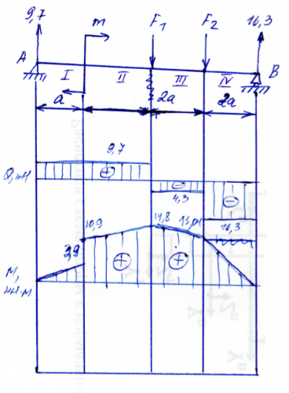
Рисунок 22 - Эпюры поперечных сил и изгибающих моментов

1. Определяем реакции в опорах
$$\sum{m_{A}\left(P_{k}\right)}=0; -m-F_{1}∙2a-F_{2}∙3a+R_{B}∙5a=0;$$
$$R_{B}=\frac{m+F_{1}∙2a+F_{2}∙3a}{5a};R_{B}=\frac{7+2∙0,4∙14+3∙0,4∙12}{5∙0,4}=16,3 \left(кН\right);$$
$$\sum{Y_{k}}=0; -m+F_{1}∙3a+F_{2}∙2a-R_{A}∙5_{a}=0$$
$$R_{A}=\frac{F_{1}∙3a+F_{2}∙2a-m}{5a}=\frac{14∙3∙0,4+12∙2∙0,4}{5∙0,4}=9,7kH$$
Определяем поперечные силы и изгибающие моменты[8].
Участок I:
$0≤z≤0,4$ м
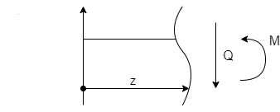
Рисунок 23 – участок I
Почему на рисунке 23 стрелка без обозначений?

$$\sum{Y_{k}}=0; -Q+R_{A}=0;Q=R_{A};Q=9,7 \left(кН\right);$$
$$\sum{m_{x}(P_{k})}=0; -M+R_{A}∙z=0; M=R_{A}∙z;$$
При $z=0;M=9,7∙0=0$;
При $z=0,4;M=9,7∙0,4=3,9 \left(кН∙м\right)$;
Участок II:
$$0≤z≤0,4 м$$
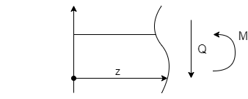
Рисунок 24 – участок II
Участок нарисован неправильно.
$$\sum{Y_{k}}=0; -Q+R_{A}=0;Q=R_{A};Q=9,7 \left(кН\right);$$
$$\sum{m_{x}(P_{k})}=0; -M+R_{A}∙\left(0,4+z\right)+m=0; M=R_{A}∙\left(0,4+z\right)+m;$$
При $z=0;M=9,7∙0,4+7=10,9\left(кН∙м\right);$
При $z=0,4;M=9,7∙0,8+7=14,8 \left(кН∙м\right);$
Участок III:
$0≤z≤0,4$ м
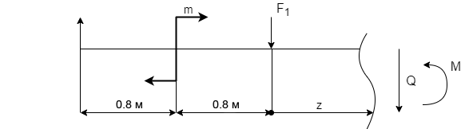
Рисунок 25 – участок III
Почему на рисунке 25 стрелка без обозначений?

$$\sum{Y_{k}}=0; -Q+R_{A}-F_{1}=0;Q=R_{A}-F_{1};Q=9,7-14=-4,3 \left(кН\right);$$
$$\sum{m_{x}(P_{k})}=0; -M+R_{A}∙\left(0,8+z\right)+m-F_{1}∙z=0;$$
$$M=R_{A}∙\left(0,8+z\right)+m-F_{1}∙z;$$
При $z=0;M=1,2∙9,7+7-14∙0=14,8 \left(кН∙м\right);$
При $z=0,4;M=1,2∙9,7+7-14∙0,4=13,04 \left(кН∙м\right);$
Участок IV:
$0≤z≤0,8$ м

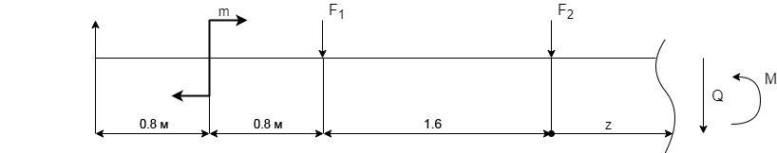
Рисунок 26 – участок IV
Почему на рисунке 26 стрелка без обозначений?

$$\sum{Y_{k}}=0; -Q+R_{A}-F_{1}-F_{2}=0;Q=R_{A}-F_{1}-F_{2};$$
$$Q=-16,3 \left(кН\right);$$
$$\sum{m_{x}(P_{k})}=0; -M+R_{A}∙\left(2,4+z\right)+m-F_{1}∙\left(1,2+z\right)-F_{2}∙z=0;$$
$$M=R_{A}∙\left(2,4+z\right)+m-F_{1}∙\left(2,4+z\right)-F_{2}∙z;$$
При $z=0;M=16∙0=0 \left(кН∙м\right);$
При $z=0,8;M=16,3∙0,8=13,04 \left(кН∙м\right);$
Строим эпюры поперечных сил и изгибающих моментов и определяем максимальный изгибающий момент: $M_{max}= 14,8 кН*м.$
Задание №4.3
Дано: m = 21 кН*м; F =80 кН; q = 8 кН/м; a = 1; b = 2м; c = 2,1м.
Задание: для изображенной балки на рисунке 3 определить реакции в опорах, построить эпюры поперечных сил и изгибающих моментов, найти максимальный изгибающий момент.
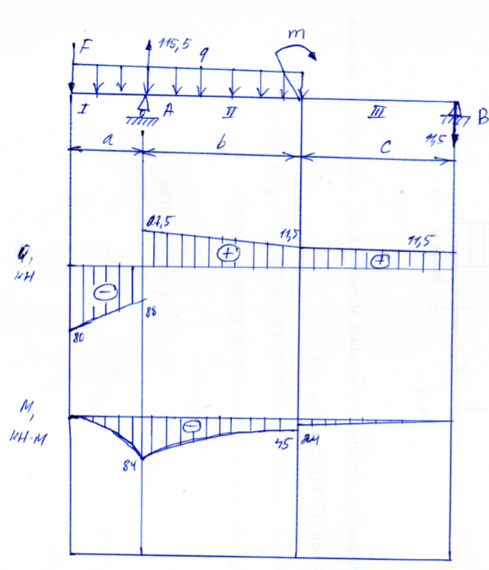
Рисунок 27 – Эпюры поперечных сил и изгибающих моментов
- Определяем реакции в опорах[9]. Шрифт????
$$\sum{m_{A}(P_{k})}=0;-m+F∙a+q∙a∙\frac{a}{2}-q∙b∙\frac{b}{2}+R_{B}∙\left(b+c\right)=0;$$
$$R_{B}=\frac{-m+F∙a+q∙a∙\frac{a}{2}-q∙b∙\frac{b}{2}}{b+c}=$$
$$=\frac{80∙1+8∙{\frac{1}{2}}^{1}-8∙{\frac{2}{2}}^{2}-21∙(2+2,1)}{2,5+2,6}=-0,2 \left(кН\right);$$
$$\sum{m_{B}(P_{k}})=0; -m+F∙\left(a+b+c\right)+q∙\left(a+b\right)∙\left(\frac{a+b}{2}+c\right)-$$
$$-R_{A}∙\left(b+c\right)=0;$$
$$R_{A}=\frac{-m+F∙\left(a+b+c\right)+q∙\left(a+b\right)∙\left(\frac{a+b}{2}+c\right)}{b+c}=$$
$$=\frac{-26+100∙\left(0,6+2,5+2,6\right)+12∙\left(0,6+2,5\right)∙\left(\frac{0,6+2,5}{2}+2,6\right)}{2,5+2,6}=$$
$$=136,9 \left(кН\right);$$

Участок I:
$$0≤z≤1 м$$
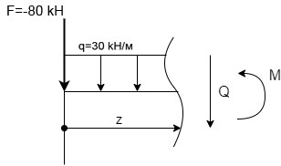
Рисунок – участок I
$$\sum{Y_{k}}=0; -Q-F-q∙a=0;$$
$$Q=-F-q∙a;$$
При $z=0;Q=-F=-80 кН;$
При $z=1;Q=-80-8=-88 кН;$
$$\sum{m_{x}\left(P_{k}\right)=0};-M-F∙z-q∙z∙\frac{z}{2}=0;$$
$$M=-F∙z-q∙z∙{\frac{z}{2}}^{2};$$
При $z=0;M=0 \left(кН*м\right);$
При $z=0,3;M=-100∙0,3-12∙0,3∙\frac{0,3}{2}=-30,54$ $\left(кН∙м\right);$
При $z=1;M=-80-8∙\frac{1}{2}=-84 \left(кН∙м\right);$
Участок II:
$$0≤z≤2 м$$
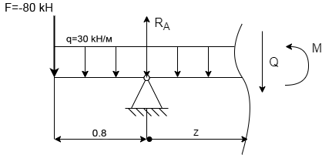
Рисунок – участок II

$$\sum{Y_{k}}=0; -Q-F-q∙\left(0,6+z\right)+R_{A}=0;$$
$$Q=-F-q∙\left(a+1\right)+R_{A};$$
При $z=0;Q=-80-8+115,5=27,5 кН;$
При $z=2;Q=-80-8∙3+115,5=11,5 кН;$
$$\sum{m_{x}\left(P_{k}\right)=0};-M-F∙\left(1∙z\right)-q∙\left(1+z\right)∙\frac{1+z}{2}+R_{A}∙z=0;$$
$$M=-F∙\left(1∙z\right)-q∙\left(1+z\right)∙\frac{1+z}{2}+R_{A}∙z;$$
При $z=0;M=-80-4=-84 \left(кН∙м\right);$
При $z=2;M=-3∙80-8∙\frac{9}{2}+2∙115,5=-45\left(кН*м\right);$

Участок III:
$$0≤z≤2,1 м$$
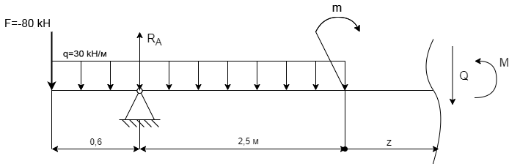
Рисунок – участок III

$$\sum{Y_{k}}=0; -Q-F-q∙3,1+R_{A}=0;$$
$$Q=11,5 кН;$$
$$\sum{m_{x}\left(P_{k}\right)=0};-M-F∙\left(3,1+z\right)-q∙3,1∙\left(\frac{3,1}{2}+2,6\right)+R_{A}∙\left(2,5+z\right)+$$
$$+m=0;$$
$$M=-F∙\left(3,1+z\right)-q∙3,1∙\left(\frac{3,1}{2}+z\right)+R_{A}∙\left(2,5+z\right)+m$$
При $z=0;M=-100∙3,1-12∙3,1∙1,55+136,9∙2,5+26=$
$$=0,59 \left(кН∙м\right);$$
При $z=2,1;M=-2,1∙11,5=-24 \left(кН∙м\right);$
Строим эпюры поперечных сил и изгибающих моментов и определяем максимальный изгибающий момент[10]: $M_{max }=84 (кН∙м)$

Список литературы

1. Барман, Н.Г. Прикладная механика. Краткий курс: Учебник для бакалавров / Н.Г. Барман, А.А. Дорбенко, А.М. Дерменов. – М.: Крайт, 2012. – 257 c.
2. Бороминский, Б.Г. Теоретическая механика: Курс лекций с вариантами практических и тестовых заданий: Учебник для вузов / Б.Г. Бороминский. – 2-е изд., испр. – М: Неолит, 2015. – 123 с.
3. Василенко, Г.Б. Прикладная механика: Учебник для бакалавров / Г.Б. Василенко, Г.Г. Добронравов, Б.С. Теслов. – М.: Альянс, 2011. – 256 c.
4. Джамай, В.В. Прикладная механика: Учебник для бакалавров / В.В. Джамай, Е.А. Самойлов, А.И. Станкевич. – М.: Юрайт, 2013. – 360 c.
5. Иосилевич, Г.Б. Прикладная механика: Учебник для студентов / Г.Б. Иосилевич, Г.Б. Строганов, Г.С. Маслов. – М.: Альянс, 2016. – 576 c.
6. Колесников, К.С. Курс теоретической механики: Учебник для вузов / В. И. Дронг, В. В. Дубинин, М. М. Ильин - 3-е изд., стереотип. — М.: Изд-во МГТУ им. Н. Э. Баумана, 2005. — 736 c
7. Манжосов, В.К. Теоретическая механика в примерах и задачах. Аналитическая механика. Удар: Учебное пособие / Манжосов В.К., Новикова О.Д. - Ульяновск: УлГТУ, 2008. - 56 с.
8. Олофинская, В.П. Техническая механика: Курс лекций с вариантами практических и тестовых заданий: учебное пособие / В.П. Олофинская. – 3-е изд., испр. – М: Неолит, 2017. – 352 с.
9. Работнов, Ю.Н. Сопротивление материалов / Ю.Н. Работнов. – М.: Ленанд, 2019. – 456 c.
10. Саргаев, П.М. Механика конструкций. Теоретическая механика. Сопротивление материалов: Учебное пособие / П.М. Саргаев. – СПб.: Лань П, 2016. – 608 c.

